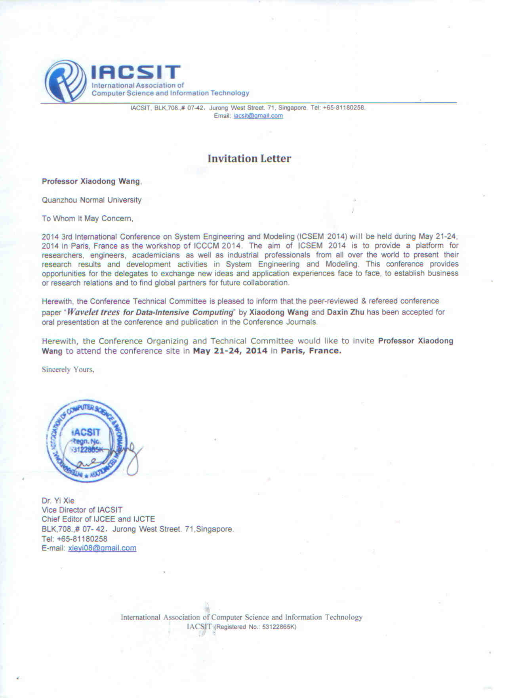

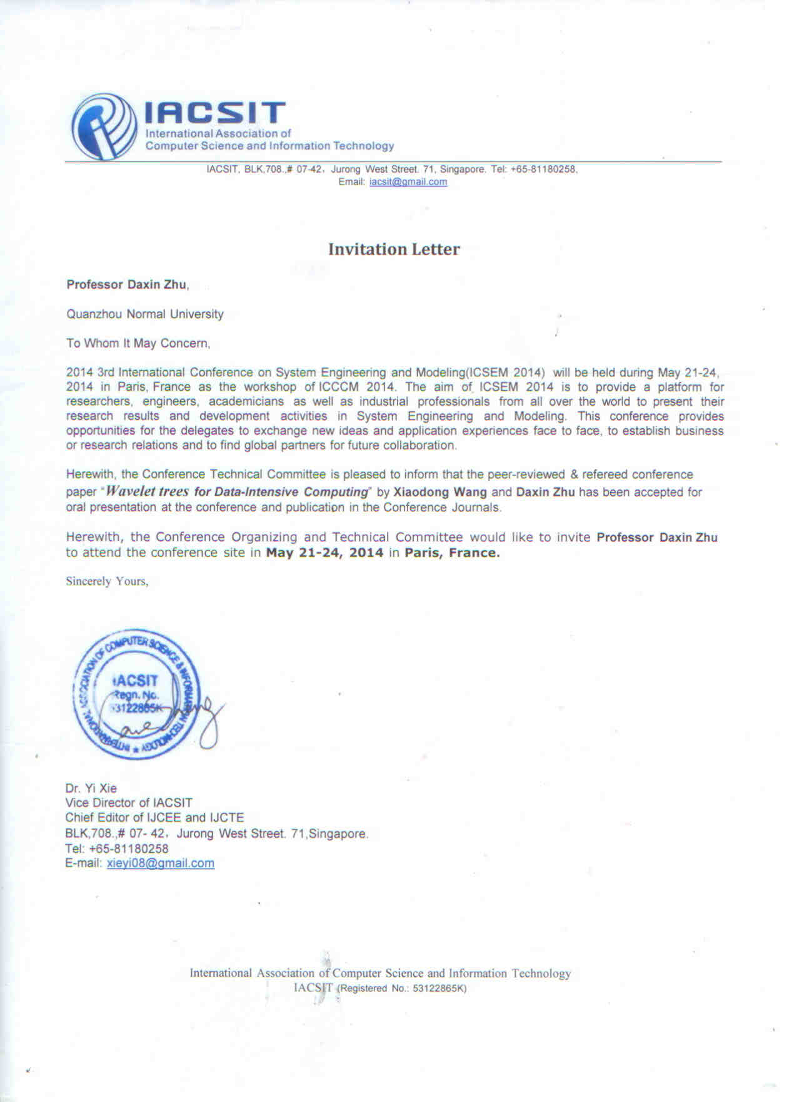

2014第三届系统工程与建模国际会议
行程表

时 间 | 地 点 | 内 容
5月21日 | 中国----法国 | 离开中国，抵达法国巴黎，会议报到
5月22日 | 法国 | 上午 | 会议开幕式
5月22日 | 法国 | 下午 | 大会主题报告
5月23日 | 法国 | 宣读论文，专题研讨
5月24日 | 法国 | 上午 | 大会分组讨论  与各国与会者交流
5月24日 | 法国 | 下午 | 会议闭幕式
5月25日 | 法国—中国 | 返回中国

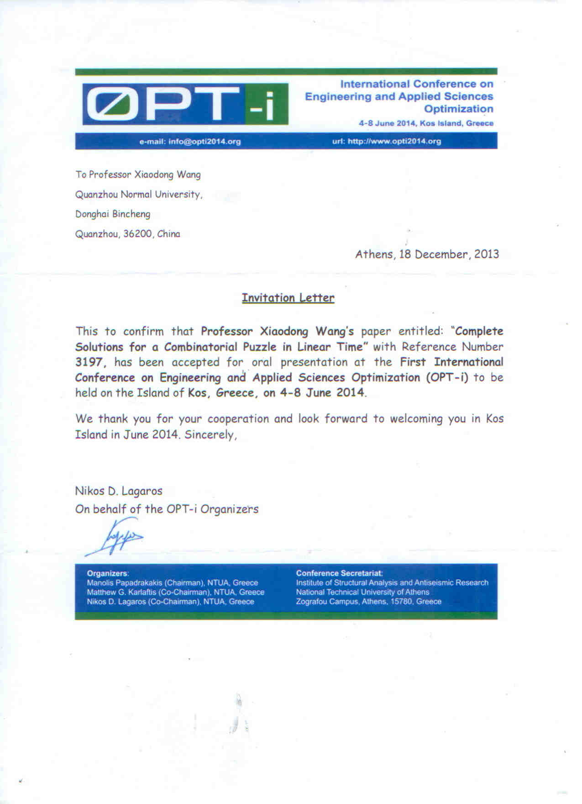

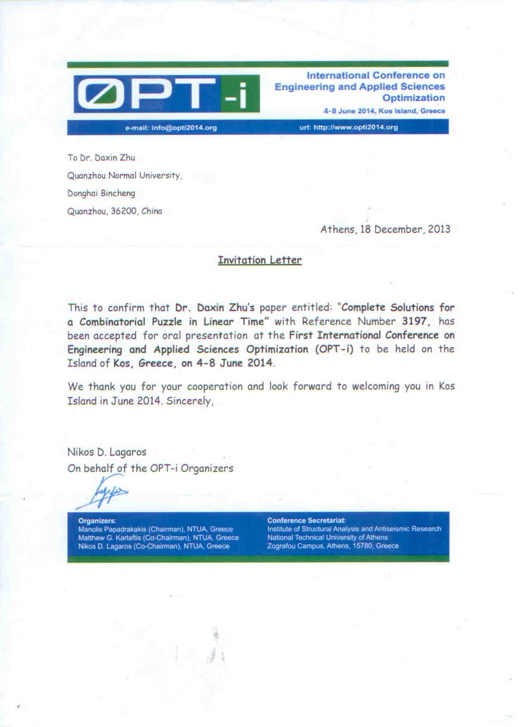

工程与最优化应用科学第一次国际会议（OPT-i）
行程表

时 间 | 地 点 | 内 容
6月4日 | 中国----希腊 | 离开中国，抵达希腊科斯岛  会议报到
6月5日 | 希腊 | 上午 | 会议开幕式
6月5日 | 希腊 | 下午 | 大会主题报告
6月6日 | 希腊 | 宣读论文，专题研讨
6月7日 | 希腊 | 上午 | 大会分组讨论  与各国与会者交流
6月7日 | 希腊 | 下午 | 会议闭幕式
6月8日 | 希腊—中国 | 返回中国

